**PROJETO DE**

**APLICAÇÃO DE BASES DE DADOS**

Opção A - “*Sistema de Reserva de Assentos de Voo*”

2023/2024

Vasco N. M. M. João

[30005819@students.ual.pt](mailto:30005819@students.ual.pt)

Délcio Costa

[30011826@students.ual.pt](mailto:30011826@students.ual.pt)

# Introdução

## Propósito do documento

Este Documento tem como propósito documentar a realização do Projeto A, por parte dos autores do documento, no âmbito da unidade curricular Aplicações de Bases de Dados de 2023/2024 da Universidade Autónoma de Lisboa. O mesmo é destinado à avaliação por parte do docente da turma.

## Contexto do projeto

O projeto em questão envolve o desenvolvimento de uma base de dados para um sistema de reservas de voo em MS Access. Este sistema deve permitir a seleção de voo e assentos, exibido os assentos disponíveis e outras opções.

O programa de conter uma interface gráfica para a seleção de assentos e também conter relatórios de detalhes de voo. Esta interface deverá permitir ao usuário fazer a sua própria reserva. Mas também deverá permitir a companhia aérea consultar a lista de passageiros e assentos livres por voo.

Ainda a complexidade deste projeto varia com o tamanho da equipa que o executa. Mas mesmo sendo uma equipa de 2 elementos o grupo responsável pelo trabalho escolheu a variação de 4 elementos.

## Visão geral do Documento

Este Documento contém o processo de desenvolvimento, considerações por parte dos autores e as funcionalidades do sistema em questão. Este conteúdo está organizado nos seguintes tópicos:

* **Descrição Geral** – Conteúdo teórico do sistema.
  + **Visão Geral do sistema** – Descrição do sistema como os seus vários componentes.
  + **Funções do Sistema** – Fornece as Funcionalidades do sistema e os seus propósitos.
  + **Restrições gerais** – Lista de razões que levam limitações no sistema e quais essas limitações.
  + **Considerações de design do Sistema** – Assunções do grupo responsável pelo projeto e como estas o afetam.
* Projeto – Conteúdo pratico do sistema.
  + Arquitetura do Sistema – Descrição formal do sistema e elementos que o compõem.
  + Dados técnicos – Dados associados aos dados que preenchem as tabelas.
* Apêndice

# Descrição geral

## Visão Geral do Sistema

Este sistema para ser desenvolvido deverá ter as tabelas principais:

* Avião
  + Contém os dados relacionados com cada avião. Ou seja, modelo, nº de assentos, quais filas são económicas, primeira classe ou business classe.
* Voo
  + Deve conter onde vai o voo, dia e hora de partida bem como o preço de viagem.
* Bilhete
  + Deve ter o voo, assento e cliente que o comprou.
* Cliente
  + Deve conter os dados pessoais de cada cliente como nome, origem, morada e email ou telemóvel.
* Bagagem
  + Deve conter descrição da bagagem bem como a que bilhete está associada.

Para suportar estas tabelas a base de dados também deverá ter as seguintes tabelas de suporte:

* ModeloAvião
  + Este deve ajudar a não haver erros na classificação dos aviões.
* Companhia
  + Contém o nome de companhias que fabricam aviões.
* Assentos
  + Contém os assentos de cada avião diferenciados por coluna e fila.
* BagagemTipo
  + Indica o tipo de bagagem e o preço de mesma
* MetodoPagamento
  + Indica o método de pagamento que foi usado para pagar o bilhete.
* VooTipo
  + Indica a Origem, Destino e Duração de um tipo de voo.

## Funções do Sistema

As funções deste sistema são a reserva de voos e a consulta de dados relacionados com a mesma. Para tal, os vários tipos de objetos no sistema têm as seguintes funcionalidades:

• Tabelas

As várias tabelas neste sistema guardam os dados relacionados com a reserva de voos. Estejam estes diretamente introduzidos, como nº de assentos num avião. Ou apenas implicados pelos diferentes valores na tabela, tais como o preço total de um bilhete.

• Queries

Já os queries tem como objetivo expor os dados da tabela de forma a serem facilmente compreendidos e acedidos por um utilizador, ou nos casos mais comuns por forms e reports.

• Forms

Por sua vez tem como funcionalidade fornecer uma maneira fácil para o utilizador, seja este cliente ou funcionário, de introduzir informação sem causar erros.

Neste sistema os Forms introduzem informação sobre voos, bilhetes, clientes e bagagem de cada voo.

• Reports

Por fim os reports tem como único propósito apresentar informação de forma legível para um utilizador.

Os forms deste trabalhado mostram o nº de assentos em cada voo, quantos estão disponíveis e quantos estão ocupados. Os bilhetes que forma comprados para cada voo com o seu preço. E os dados de cada cliente.

## Restrições gerais

Devido a natureza do projeto este sistema tem as seguintes limitações:

* Cada bilhete deve estar associado a 1 e 1 só cliente.
* Um avião deve ser capaz de executar vários voos.
* Um Voo só deve ser executado por um avião, mas um tipo de voo pode ser usado para voos de diferentes aviões.

## Considerações de design do Sistema

No desenvolvimento da solução foram considerados os seguintes pontos:

* Devido ao espaço limitado num avião cada passageiro só pode ter um nº limitado de bagagem. Limitando assim a apenas 1 por tipo.
* É considerado no sistema que todos os bilhetes registados já foram pagos.
* Os utilizadores apenas devem ter acesso a criar ou modificar novos utilizadores, bilhetes e voos.
* O preço deve ser somado através de queries e não deve estar diretamente no bilhete.

# Projeto

O sistema desenvolvido para este projeto foi organizado em:

• 11 Tabelas

• 3 Queries

• 6 Forms

• 4 Reports

## Arquitetura do Sistema

### Tabelas

Para além do seu id e das suas chaves estrangeiras as tabelas deste sistema contém:

* **Avião**
  + **Assentos** – Nº de assentos no avião
  + **Filas** – Nº de filas do avião
  + **FilasBussiness** – Filas do tipo Business a começar do 1.
  + **FilasPrimeira** – Filas do tipo Primeira classe a começar da primeira depois de Business.
  + **DataFabricação**
  + **DataRevisão** – Data da última vez que foi revisto.
* **ModeloAvião**
  + **Nome** – Nome do modelo de Avião
  + **CapxidadeMAX** – Nº de pessoas máximo que o avião de levar.
  + **Alcance** – Nº máximo de kilometros que o Avião voa.
  + **Comprimento**
  + **Envergadura**
  + **Altura**
* **Companhia**
  + **Nome** – Nome da Companhia
  + **Descrição** – Pequena descrição da companhia
* **Voo**
  + **Data** – Data do voo
  + **HoraPartida** – Hora de partida do voo
  + **Duração** – Duração em horas e minutos do voo
* **VooTipo**
  + **Origem** – Origem do voo
  + **Destino** – Destino do voo
  + **Duração** – Duração do voo em horas e minutos
* **Bilhetes**
  + **DataCompra** – Data de compra
  + **Seguro** – Bool que confirma se foi usado seguro ou não
  + **AutoCheckIn** – Bool que confirma se utilizador usou auto check in ou não.
* **Bagagem**
  + **Descrição** – Campo para descrever a bagagem em caso de perda ou roubo.
* **BagagemTipo**
  + **Dimensão1MAX, Dimensão2MAX e Dimensão3MAX** – Dimensões da bagagem máximas para poder ser daquele tipo. Separadas em 3 para ser de acesso mais fácil.
  + **PesoMAX** – Peso máximo para uma bagagem deste tipo
  + **Tipo** – Nome do tipo de bagagem
  + **PreçoBase** – Preço para bagagens deste tipo
* **MetodoPagamento**
  + **Nome** – Nome do método
  + **Descrição**
* **Cliente**
  + **Nome** – Primeiro nome do cliente
  + **Apelido** – Último nome do cliente
  + **País** – País de origem do cliente
  + **Morada** – Morada atual do cliente
  + **CodigoPostal** – Código postal da morada do cliente
  + **Telemóvel**
  + **Email**

A relações associadas a estas tabelas encontram-se representadas em ambos diagramas da Figura 1 e Figura 2.

### Queries

As queries nesta base de dados têm como propósito auxiliar os forms e reports. Estes são:

* **AssentosLivres**
  + Indica o nº de assentos livre e ocupados por voo.
* **BilhetePreço**
  + Indica o preço do bilhete somando o preço do voo, lugar e bagagem.
* **BilheteTotal**
  + Contém toda a informação dos bilhetes e tabelas associadas numa só tabela para ajudar os forms.

#### Queries Auxiliares

Para além dos queries principais, este projeto faz uso de múltiplos queries auxiliares. Estes apesar de não serem visíveis foram usados regularmente nos forms no auxílio a apresentação da informação. Estes encontram-se em todas as combo boxes dos forms.

### Diagrama de Classes

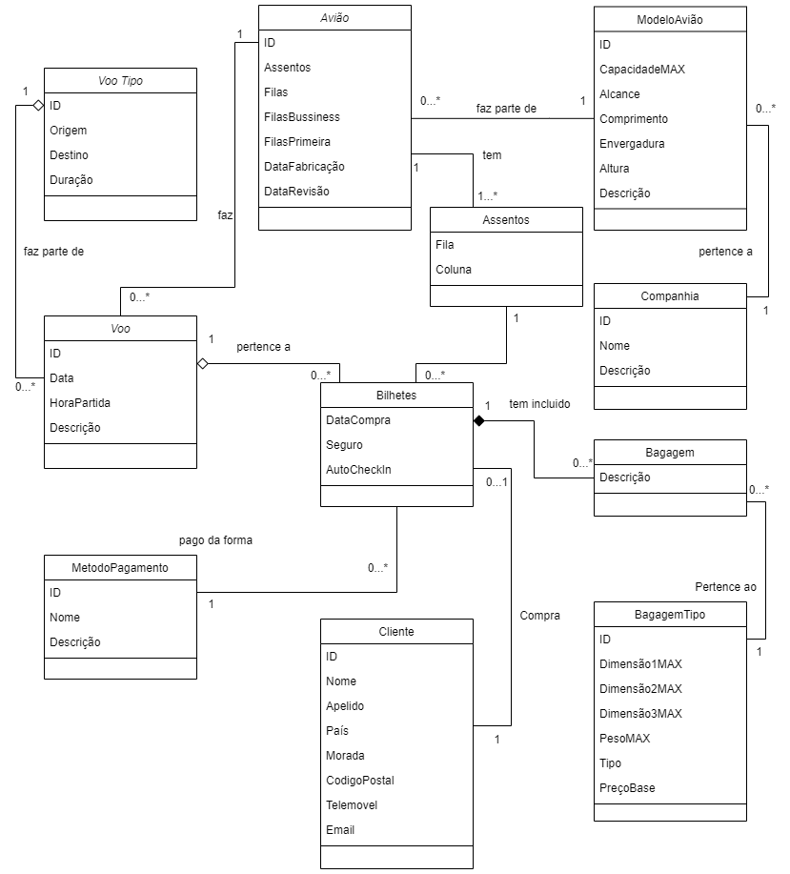

Figura 1 - Diagrama de Classes

### Diagrama de Entidade Relacionamento

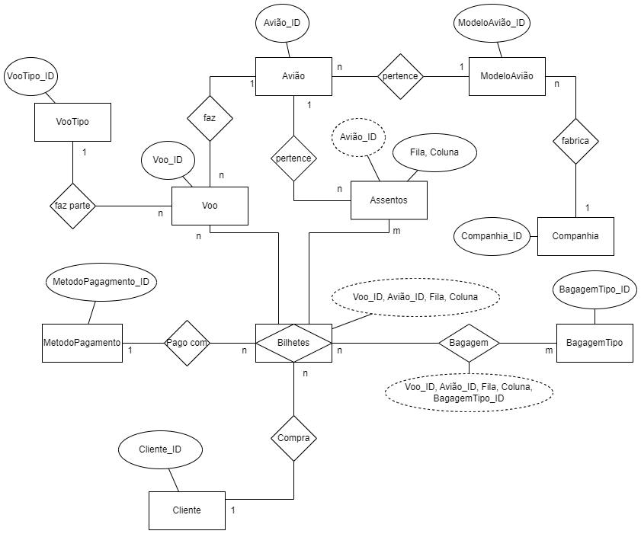

Figura 2 - Diagrama Entidade Relacionamento

## Interface

### Forms

As principais interfaces gráficas desta base de dados são os forms. Estes como já foi mencionado num capítulo anterior criam e modificam apenas os clientes, voos e bilhetes.

Em relação aos clientes, estão associados 2 forms. Cliente para modificar e criar dados sobre os clientes. E Bilhetes Subform para fazer o mesmo com os bilhetes associados a cada cliente.

Já em relação aos bilhetes, também estão associados 2 forms com propósitos parecidos. Bilhetes para modificar e criar bilhetes. E bagagem Subform para confirmar, adicionar e remover a bagagem desse bilhete.

Por fim os Voos só têm 1 form associado.

Todos estes estão juntos no painel de navegação chamado Navigation Form.

### Reports

Os reports neste sistema estão divididos em 4:

* **AssentosVoo**
  + Mostra todos os voos pressentes na base de dados e quantos Assentos tem. Quantos destes se encontram ocupados ou livres.
* **Bilhetes**
  + Contém o assento de cada voo, a quem pertence e qual o seu preço.
  + Este encontra-se organizado por Destino e depois por Voo.
* **Cliente**
  + Contém todos os dados dos clientes de forma fácil de ler.
* **Voos**
  + Contém os dados de cada voo organizados por destino.

# Apêndices

Índice

1 Introdução 1

1.1 Propósito do documento 1

1.2 Contexto do projeto 1

1.3 Visão geral do Documento 1

2 Descrição geral 2

2.1 Visão Geral do Sistema 2

2.2 Funções do Sistema 2

2.3 Restrições gerais 3

2.4 Considerações de design do Sistema 3

3 Projeto 4

3.1 Arquitetura do Sistema 4

3.1.1 Tabelas 4

3.1.2 Diagrama de Classes 6

3.1.3 Diagrama de Entidade Relacionamento 7

3.2 Interface 7

3.2.1 Forms 7

3.2.2 Reports 8

4 Apêndices 9

Índice de Figuras

Figura 1 - Diagrama de Classes 6

Figura 2 - Diagrama Entidade Relacionamento 7